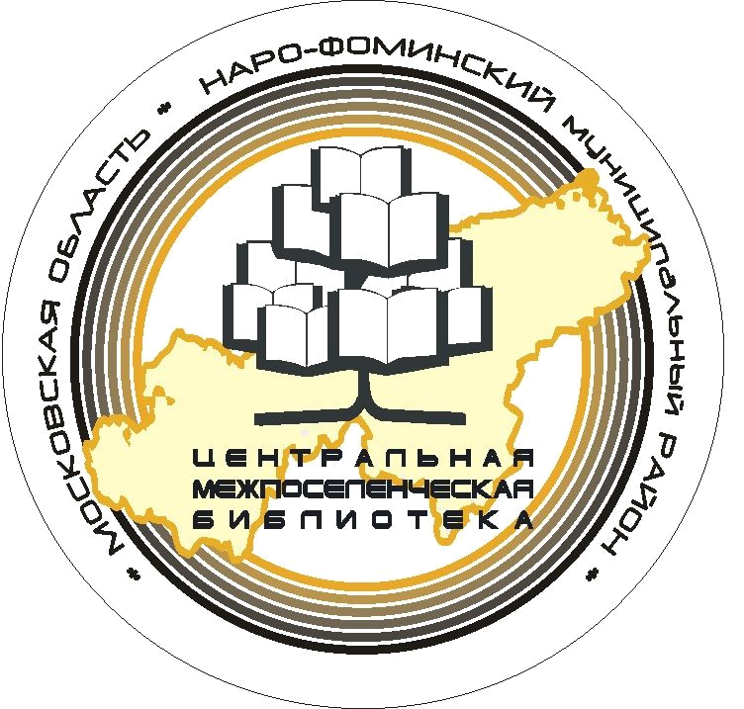
НОЯБРЬ 2014 ГОДА № 11 (50)

ИНФОРМАЦИОННЫЙ БЮЛЛЕТЕНЬ
МБУК «ЦЕНТРАЛЬНАЯ МЕЖПОСЕЛЕНЧЕСКАЯ БИБЛИОТЕКА
НАРО-ФОМИНСКОГО МУНИЦИПАЛЬНОГО РАЙОНА»

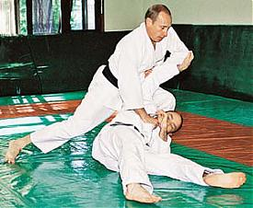

СЕГОДНЯ МОДНО БЫТЬ ЗДОРОВЫМ
«Когда нет здоровья,
мудрость не может себя проявить,
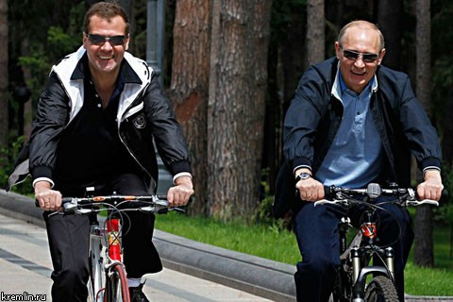
искусство не может себя показать,
сила не может бороться,
богатство становится бесполезным,
а ум невозможно применить».
(Герофил)
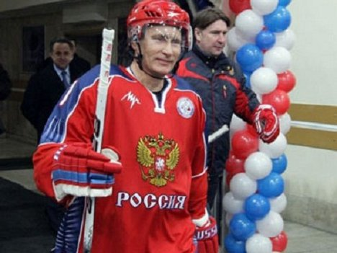
Спортивная жизнь России становится все оживленнее. Эпоха В.В.Путина ознаменовалась таким явлением, как "МОДА на спорт".
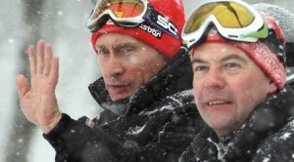
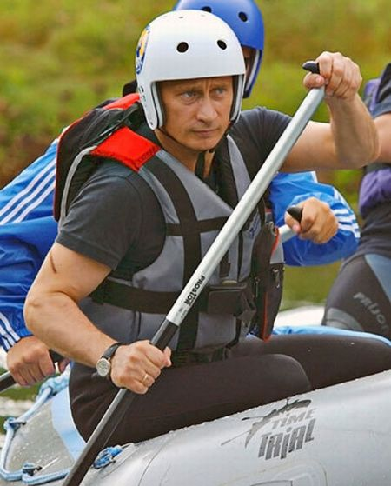
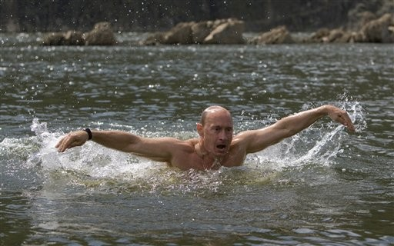
Владимир Путин призывает сделать модным здоровый образ жизни, чтобы больше россиян занималось спортом. «В настоящее время регулярно занимается спортом примерно 22 миллиона человек. Эту цифру следует, как минимум, удвоить, ввести настоящую моду на спорт и здоровый образ жизни", - заявлял президент ещё в 2012 году, добавляя при этом, что «занятие спортом - это не только улучшение состояния здоровья граждан и увеличение продолжительности жизни, а также профилактика преступности, алкоголизма, курения и наркомании, особенно в молодежной среде».
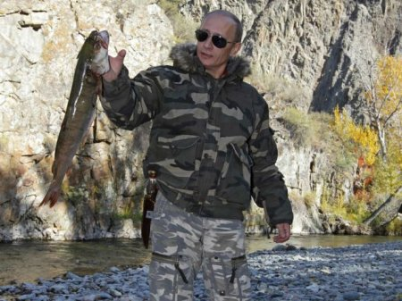
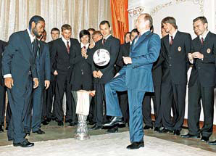
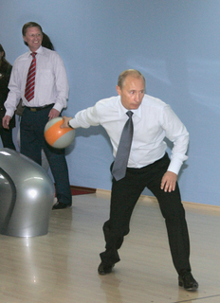
Дети и молодежь – основа генофонда. Поэтому, «мода на здоровый образ жизни» именно среди этих слоев населения наиболее актуальна. Спорт помогает молодому поколению преодолеть жажду риска, желание играть и потребность в движении non-stop. Сегодня мода на здоровых, умных, добрых, сильных и свободных людей. Сейчас престижно быть стройным, подтянутым, не пить, не курить, словом, вести здоровый образ жизни. Вот что говорит по этому поводу наш президент: «Для меня это прежде всего - спорт и здоровье, отказ от вредных привычек».
В Центральной межпоселенческой библиотеке работа по формированию здорового образа жизни является одним из приоритетных направлений деятельности. Она носит профилактический характер: мы предлагаем альтернативу, возможность выбора своего места в жизни; пытаемся заинтересовать подростков и молодёжь разнообразными увлечениями. Проводим круглые столы, конкурсы, акции; организуем беседы и обзоры литературы, разворачиваем выставки.
2014 год в нашей стране ознаменовался таким масштабным событием, как зимние Олимпийские игры. В библиотеках для читателей проходили тематические встречи, оформлялись информационные стенды, книжные выставки-обозрения, издавались рекомендательные указатели, посвящённые XXII зимним Олимпийским играм в Сочи. Всё это способствовало формированию интереса к спорту, развитию олимпийского движения и стремления к здоровому образу жизни.
Ежегодно, в апреле, отмечается Всемирный день здоровья. Это глобальная кампания, направленная на привлечение внимания каждого жителя нашей планеты к проблемам здоровья и здравоохранения, цель которой - проведение совместных действий для защиты здоровья и благополучия людей.
В этот день в библиотеке:
- для всех категорий читателей была организована книжная выставка «Здоровая жизнь – наш выбор», познакомившая читателей с многообразием современной литературы по здоровому образу жизни. По материалам выставки проводились беседы, которые носили рекомендательный характер и были направлены на формирование у читателей умения вести здоровый образ жизни;
- для читателей среднего и старшего школьного возраста была оформлена книжная выставка «Веселый стадион», на которой была представлена литература по физической культуре и спорту;
- состоялся час полезного совета «Здоров будешь – всё получишь» для учащихся СОШ № 4. Ребята приняли участие в блицтурнире «Вредные привычки – не наши сестрички!», в конкурсе «Загадка – для ума зарядка!», вспомнили пословицы и поговорки, в которых заложена вековая народная мудрость о сохранении здоровья смолоду.
Большая работа в формировании у подрастающего поколения убеждения престижности здорового поведения и потребности в здоровом образе жизни проводилась библиотекой и летом:
- для детей социально-реабилитационного центра «Надежда» проведена познавательно-игровая встреча «Время с пользой проведём, поиграем, отдохнём». Ребята прослушали увлекательную беседу о здоровом образе жизни, посмотрели слайд-шоу «Детские улыбки», участвовали в викторинах и подвижных играх;
- для воспитанников летнего школьного лагеря была организована познавательно-игровая программа «Стиль жизни – здоровье». Мероприятие было приурочено к Международному дню борьбы со злоупотреблением наркотическими средствами и их незаконным оборотом. В ходе программы дети узнали о вреде наркотиков, курения и алкоголя, поучаствовали в подвижных пятиминутках;
- для того, чтобы молодёжь как можно чаще задумывалась о своём здоровье, о своём будущем, на площади Молодёжной прошла акция «Движение – жизнь», познакомившая читателей с книгами и журналами из фондов библиотеки по активному образу жизни.
В октябре-ноябре 2014 года в Центральной межпоселенческой библиотеке организован цикл профилактических мероприятий, направленных на первичную профилактику наркомании и токсикомании среди молодёжи:
- в целях привлечения общественности к проблемам наркотизации общества и формирования у жителей Наро-Фоминского района антинаркотического мировоззрения на библиотечных информационных стендах размещены антинаркотические материалы, которые периодически обновляются;
- на улицах города в целях профилактики злоупотребления наркотическими и психоактивными веществами среди молодёжи, пропаганды здорового образа жизни прошёл ряд акций:
- «Сегодня модно быть здоровым» - читатели получили рекламные буклеты с рекомендательными списками литературы, журналы «Здоровье»;
- «Поколение НЕзависымых выбирает чтение» - были розданы листовки антинаркотической направленности, журналы «НаркоНет»;
- в библиотеке проведено мероприятие, посвящённое воспитанию здорового поколения «Плохие привычки – не наши сестрички», которое прошло в познавательно-игровой форме, наиболее понятной ребятам младшего школьного возраста;
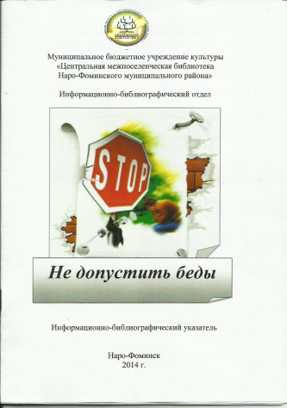
- в районной газете «Основа» для читателей рубрики «Книжная полка» были предложены новые книги, поступившие в библиотечный фонд «ЦМБ», пропагандирующие здоровый образ жизни и помогающие выбрать занятия спортом по душе;
- в помощь общественным организациям, общеобразовательным учреждениям, родителям и библиотекарям для информационной работы по профилактике вреда наркомании, алкоголизма и табакокурения и привлечения молодого поколения к здоровому образу жизни выпущен информационно-библиографический указатель «Не допустить беды». В издании представлена информация о вреде наркомании; официальные документы правительства Российской Федерации; книги о здоровом образе жизни; статьи из периодической печати; сценарии, тренинги, игры; кинофильмы; библиографические пособия. Издание снабжено дополнительной информацией: указателем использованных источников (журналы, газеты); указателем тематических сайтов.
Для работников поселенческих библиотек проведён районный семинар «Здоровое поколение – здоровая нация: профилактическая работа с детьми и подростками». Состоялся обмен опытом с Муниципальным автономным учреждением «Молодёжный комплексный центр» г.п. Наро-Фоминск. Демонстрация фильма «Не трать время!» рассказала о работе Центра по воспитанию здорового молодого поколения, библиотекари узнали о том, какие кружки и секции существуют при Центре, о волонтёрском движении, о рейдах и туристических слётах. Опытом работы по формированию здорового образа жизни поделились библиотекари поселений Наро-Фоминского муниципального района.
Всё это говорит о том, что работа библиотек по данной проблематике ведется систематически.
Информационный бюллетень подготовлен информационно-библиографическим отделом
МБУК «Центральная межпоселенческая библиотека Наро-Фоминского района».
Телефон: 34-3-99-10, e-mail: nf-cmb@yandex.ru, Наш сайт: cmbnf.ru

